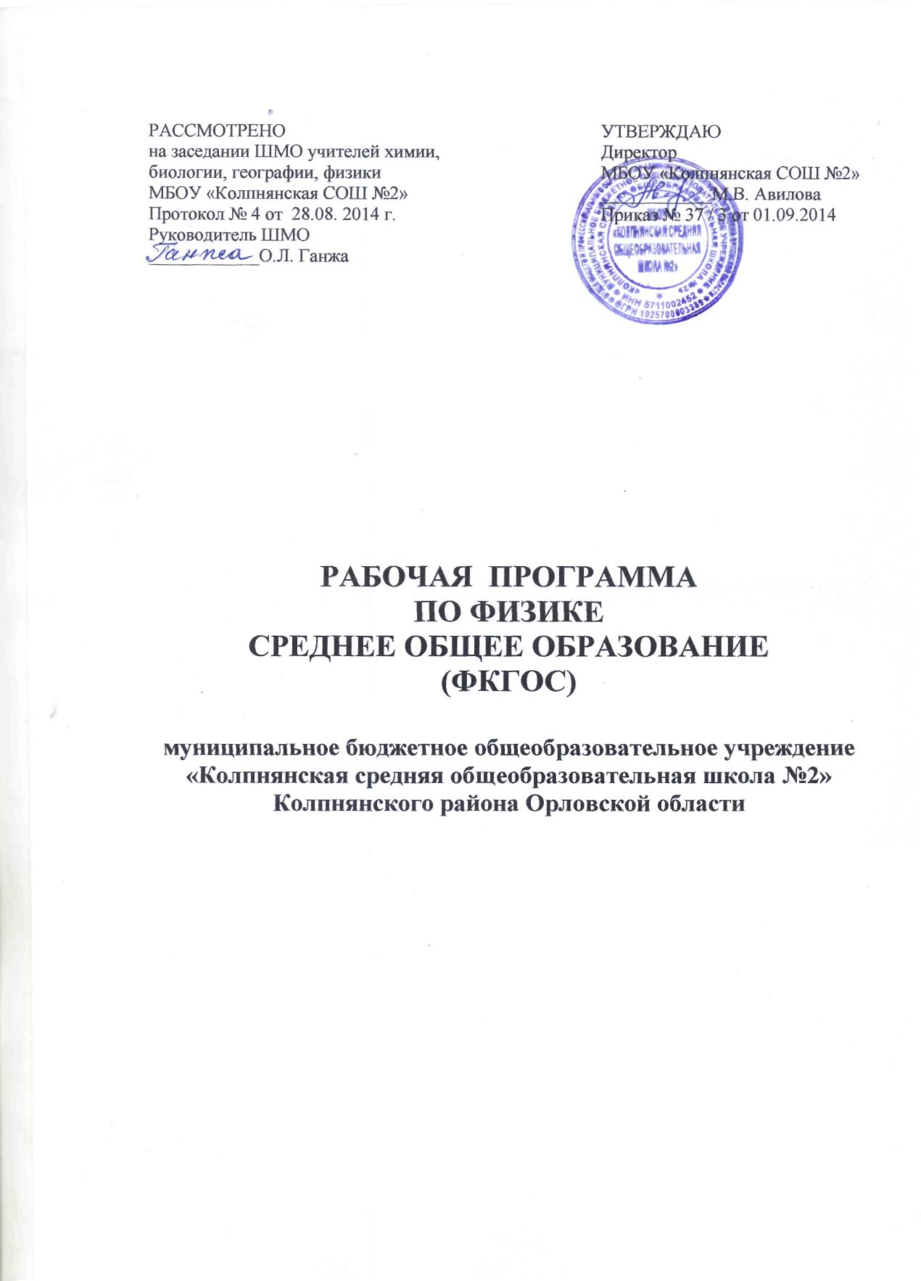

Пояснительная записка

Программа разработана в соответствии с Федеральным компонентом государственного образовательного стандарта среднего (полного) общего образования, утвержденным приказом Министерства образования Российской Федерации от 5 марта 2004 года №1089, и на оснавании программы по физике С.А Тихомировой.
Изучение физики на базовом уровне направлено на достижение следующих целей:
• освоение знаний о фундаментальных физических законах и принципах, лежащих в основе современной физической картины мира; наиболее важных открытиях в области физики, оказавших определяющее влияние на развитие техники и технологии; методах научного познания природы;
• овладение умениями проводить наблюдения, планировать и выполнять эксперименты, выдвигать гипотезы и строить модели, применять знания для объяснения физических явлений и свойств вещества; решать простые задачи по физике; оценивать достоверность естественнонаучной информации;
• развитие познавательных интересов, мышления и творческих способностей учащихся в процессе приобретения знаний и умений по физике;
• воспитание убеждённости в возможности познания законов природы; использования достижений физики на благо развития человеческой цивилизации;
• использование приобретённых знаний и умений для решения практических задач повседневной жизни, обеспечения безопасности собственной жизни, рационального природопользования и охраны окружающей среды.

Место курса в учебном плане
Для изучения курса «Физика» на этапе среднего общего образования отводится в X и XI классах по 68 часов, из расчета 2 учебных часа в неделю (34 учебные недели в год).
Программа рассчитана на 136 учебных часов.

Содержание курса (136 ч).
• Физика и методы научного познания. 1 ч
Физика – наука о природе. Научные методы познания окружающего мира и их отличия от других методов познания. Роль эксперимента и теории в процессе познания природы. Моделирование физических явлений и процессов1. Научные гипотезы. Физические законы. Физические теории. Границы применимости физических законов и теорий. Принцип соответствия. Основные элементы физической картины мира.
• Механика (29 ч).
Механическое движение. Перемещение. Скорость. Относительность механического движения. Ускорение. Уравнение прямолинейного равномерного и равноускоренного движения. Равномерное движение по окружности. Центростремительное ускорение.
Принцип относительности Галилея. Законы динамики. Закон всемирного тяготения. Сила трения. Условия равновесия тел.
Законы сохранения импульса и энергии. Использование законов механики для объяснения движения небесных тел и для развития космических исследований. Границы применимости классической механики.
Демонстрации (Д). Зависимость траектории от выбора системы отсчёта. Падение тел в воздухе и в вакууме. Явление инерции. Сравнение масс взаимодействующих тел. Второй закон Ньютона. Измерение сил. Сложение сил. Зависимость силы упругости от деформации. Силы трения. Условия равновесия тел. Реактивное движение. Переход потенциальной энергии в кинетическую и обратно.
Лабораторные работы (ЛР). Измерение ускорения свободного падения. Изучение движения тел по окружности под действием силы тяжести и силы упругости.
• Молекулярная физика. Термодинамика (18 ч).
Основные положения молекулярно-кинетической теории (МКТ) строения вещества и их экспериментальные доказательства. Количество вещества. Модель идеального газа. Изопроцессы в газах. Уравнение состояния идеального газа. Основное уравнение МКТ. Абсолютная температура как мера средней кинетической энергии теплового движения частиц вещества. Строение и свойства жидкостей и твёрдых тел.
Первый закон термодинамики и его применение к изопроцессам. Порядок и хаос. Необратимость тепловых процессов. Тепловые двигатели и охрана окружающей среды.
Д. Механическая модель броуновского движения. Изменение давления газа с изменением температуры при постоянном объёме. Изменение объёма газа с изменением температуры при постоянном давлении. Изменение объёма газа с изменением давления при постоянной
температуре. Кипение воды при пониженном давлении. Устройство психрометра и гигрометра. Явление поверхностного натяжения жидкости. Кристаллические и аморфные тела. Объёмные модели строения кристаллов. Модели тепловых двигателей.
ЛР. Опытная проверка закона Гей-Люссака. Измерение влажности воздуха.
• Электродинамика (60 ч).
Элементарный электрический заряд. Закон сохранения электрического заряда. Закон Кулона. Напряжённость электрического поля. Потенциал. Разность потенциалов. Электрическая ёмкость. Энергия электрического поля.
Электрический ток. Закон Ома для полной цепи. Электрический ток в разных средах.
Магнитное поле тока. Магнитная индукция. Сила Ампера. Сила Лоренца.
Закон электромагнитной индукции. Энергия магнитного поля.
Механические и электромагнитные колебания. Переменный ток. Электромагнитное поле.
Механические и электромагнитные волны. Геометрическая оптика. Оптические приборы. Волновые свойства света. Виды электромагнитных излучений и их практические применения.
Постулат ы специальной теории относительности. Закон взаимосвязи массы и энергии.
Д. Электрометр. Проводники в электрическом поле. Диэлектрики в электрическом поле. Энергия заряженного конденсатора. Электроизмерительные приборы. Магнитное взаимодействие токов. Отклонение электронного пучка магнитным полем. Магнитная запись звука. Зависимость ЭДС индукции от скорости изменения магнитного потока. Свободные электромагнитные колебания. Осциллограмма переменного тока. Генератор переменного тока. Излучение и приём электромагнитных волн. Отражение и преломление электромагнитных волн. Интерференция света. Дифракция света. Получение спектра с помощью призмы. Получение спектра с помощью дифракционной решётки. Поляризация света. Прямолинейное распространение, отражение и преломление света. Оптические приборы
ЛР. Измерение ЭДС и внутреннего сопротивления источника тока. Изучение последовательного и параллельного соединений проводников. Измерение ускорения свободного падения с помощью нитяного маятника. Измерение показателя преломления стекла. Наблюдение сплошного и линейчатого спектров. Наблюдение интерференции и дифракции света. Определение длины световой волны.
• Физика XX века. Строение Вселенной. 28 ч
СТО. Фотоэффект. Гипотеза Планка о квантах. Уравнение фотоэффекта. Фотон. Гипотеза де Бройля о волновых свойствах частиц. Корпускулярно-волновой дуализм.
Планетарная модель атома. Квантовые постулаты Бора. Лазеры.
Строение атомного ядра. Ядерные силы. Дефект массы и энергия связи ядра. Ядерные реакции. Закон радиоактивного распада. Ядерная энергетика. Влияние ионизирующей радиации на живые организмы. Доза излучения. Элементарные частицы. Фундаментальные взаимодействия.
Солнечная система. Звёзды и источники их энергии. Галактика. Пространственные масштабы наблюдаемой Вселенной. Современные представления о происхождении и эволюции Солнца и звёзд. Строение и эволюция Вселенной.
Д. Фотоэффект. Линейчатые спектры излучения. Лазер. Счётчик ионизирующих частиц.
ЛР. Изучение треков заряженных частиц.

Требования к уровню подготовки выпускников
В результате изучения физики на базовом уровне ученик должен:
• знать/понимать:
– смысл понятий: физическое явление, гипотеза, закон, теория, вещество, взаимодействие, электромагнитное поле, волна, фотон, атом, атомное ядро, ионизирующие излучения, планета, звезда, галактика, Вселенная;
– смысл физических величин: перемещение, скорость, ускорение, масса, сила, импульс, работа, механическая энергия, период, частота и амплитуда колебаний, внутренняя энергия, абсолютная температура, средняя кинетическая энергия частиц вещества, количество теплоты, элементарный электрический заряд, напряжённость электрического поля, разность потенциалов, энергия электрического поля, сила тока, электродвижущая сила, магнитная индукция, энергия магнитного поля, показатель преломления;
– смысл физических законов классической механики, всемирного тяготения, сохранения энергии, импульса и электрического заряда, термодинамики, электромагнитной индукции, фотоэффекта;
– вклад российских и зарубежных учёных, оказавших наибольшее влияние на развитие физики;
• уметь:
– описывать и объяснять физические явления и свойства тел: движение небесных тел и искусственных спутников Земли; свойства газов, жидкостей и твёрдых тел; электромагнитную индукцию, распространение электромагнитных волн; волновые свойства света; излучение и поглощение света атомом; фотоэффект;
– применять полученные знания для решения несложных задач;
– отличать гипотезы от научных теорий; делать выводы на основе экспериментальных данных;
– приводить примеры практического использования физических знаний: законов механики, термодинамики и электродинамики в энергетике; различных видов электромагнитных излучений для развития радио- и телекоммуникаций, квантовой физики в создании ядерной энергетики, лазеров;
– воспринимать и на основе полученных знаний самостоятельно оценивать информацию, содержащуюся в сообщениях СМИ, интернете, научно-популярных статьях;
• использовать приобретённые знания и умения в практической деятельности и повседневной жизни для:
– обеспечения безопасности жизнедеятельности в процессе использования транспортных средств, бытовых электроприборов, средств радио- и телекоммуникационной связи;
– оценки влияния на организм человека и другие организмы загрязнения окружающей среды;
– рационального природопользования и защиты окружающей среды.

Литература УМК Тихомирова С.А.
• Тихомирова С.А., Яворский Б.М. Физика-10. – М.: Мнемозина, 2008.
• Тихомирова С.А., Яворский Б.М. Физика-11. – М.: Мнемозина, 2008.
• Тихомирова С.А. Физика-10. Рабочая тетрадь. – М.: Мнемозина, 2008.
• Тихомирова С.А. Физика-11. Рабочая тетрадь. – М.: Мнемозина, 2008.
• Тихомирова С.А. Программа и планирование. Физика-10–11. – М.: Мнемозина, 2008.

